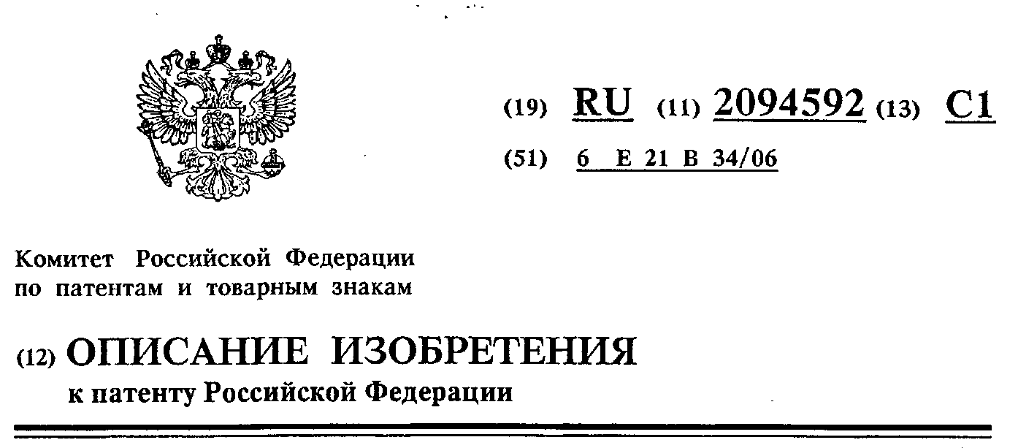

(21) 5034208/03 (22) 26.03.92
(46) 27.10.97 Бюл. № 30
(72) Шарифов М.З., Леонов В.А., Исангу-
лов А.К., Чукчеев О.А.
(71) (73) Шарифов Махир Зафар
(56) Оборудование для газлифтной эксплуатации нефтяных скважин. Каталог. - М.: ЦИНТИхимнефтемаш, 1991. Авторское свидетельство СССР N 973798, кл.Е 21В 43/00, 1982.
(54) КЛАПАННОЕ УСТРОЙСТВО ДЛЯ РЕГУЛИРОВАНИЯ ПОТОКА
(57) Использование: изобретение относится к технике добычи нефти. Сущность изобретения: клапанное устройство для регулирования потока включает полый корпус с проходными каналами, уплотнительные манжеты на корпусе, основной и вспомогательный разобщающие элементы, жестко связанные своими верхними концами с корпусом,
а нижними концами - со стержнем, между которыми образуется изолированная камера, затвор, шток и камера над основным разобщающим элементом, заполненная рабочей сжимаемой средой. В корпусе последовательно установлен дополнительный разобщающий элемент, образующий со вспомогательным разобщающим элементом камеру, заполненную жидкостью. Стержень может быть выполнен полым и иметь радиальный канал под вспомогательным разобщающим элементом. Изолированная камера между основным и вспомогательным разобщающими элементами может быть заполнена жидкостью. В корпусе может быть последовательно установлен дополнительный затвор, жестко связанный с верхним затвором через дополнительный шток, оба затвора установлены с возможностью при крайнем нижнем положении разобщать полость между затворами и

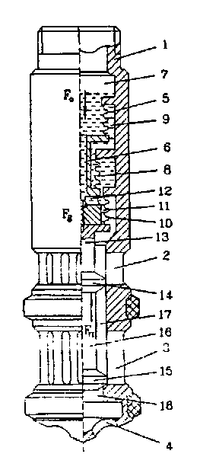
Фиг. 1

корпусом от полости, образующейся над и под затворами, диаметры затворов между собой равны, причем при крайнем верхнем их положении площади сечений каналов на корпусе над нижним затвором больше, чем площадь осевого пропускного сечения корпуса между затворами, а последний больше площади сечений каналов на корпусе под
верхним затвором, и площадь сечений каналов на корпусе под нижним затвором меньше площади минимального проходного сечения осевого канала корпуса. Использование изобретения повышает эффективность и надежность работы клапана. 4 з.п. ф-лы, 3 ил
Изобретение относится к нефтегазодобы-вающей промышленности, в частности к технике добычи нефти и может быть использовано для автоматического регулирования давления потока жидкости в процессе запуска и эксплуатации скважин, а в основном при эксплуатации скважины с периодическим газлифтом и высоким забойным давлением.
Известно клапанное устройство [], включающее полый корпус с проходными каналами, уплотнителъные манжеты на корпусе, разобщающий элемент в виде сильфона, жестко связанный своим верхним концом с корпусом, а нижним концом - со штоком затвора, камеры над разобщающим элементом, узел зарядки для заполнения последнего рабочей сжимаемой средой.
Также известно клапанное устройство [], включающее полый корпус с проходными каналами, уплотнительные манжеты на корпусе, основной и вспомогательный разобщающие элементы в виде сильфонов, жестко связанные своими верхними концами с корпусом, а нижними концами - со стержнем, между которыми образуются изолированные камеры, шток затвора, жес-тко связанный со стержнем, камера над основным разобщающим элементом, узел зарядки для заполнения последней рабочей сжимаемой средой.
Этот клапан имеет следующие недостат-ки:
не обеспечивает дискретного открытия и закрытия клапана, что снижает эффективность его работы при периодическом газлифте;
низкая надежность при высоких значениях давлений открытия из-за нарушения герметичности узла зарядки, так как требуется высокое давление зарядки в сильфонной камере;
низкая пропускная способность.
Цель изобретения - повышение эффективности и надежности работы клапанного устройства. Положительный эффект от применения клапанного устройства выражается в увеличении добычи нефти за счет поддержания технологического режима на заданном уровне и увеличения срока службы клапанного устройства.
Указанная цель достигается за счет следующих технических решений:
в корпусе последовательно установлен дополнительный разобщающий элемент (в виде сильфона или поршня), жестко связанный своим верхним концом с корпусом, а нижним концом - со штоком и образующий
со вспомогательным разобщающим элементом камеру, заполненную жидкостью;
стержень может быть выполнен полым и иметь радиальный канал под вспомогательным разобщающим элементом;
изолированная камера между основным и вспомогательным разобщающими элементами может быть заполнена жидкостью;
в корпусе последовательно может быть установлен дополнительный затвор, жестко связанный с верхним затвором через дополнительный шток, оба затвора установлены с возможностью при крайнем нижнем положении разобщать полость между затворами и корпусом от полости, образующейся над и под затворами, диаметры затворов между собой равны, причем при крайнем верхнем их положении площади сечений каналов на корпусе над нижним затвором больше, чем площадь осевого пропускного сечения корпуса между затворами, а последний больше площади сечений каналов на корпусе под верхним затвором, и площадь сечений каналов на корпусе под нижним затвором меньше площади минимального проходного сечения осевого канала корпуса (это обеспечивает сужение, т.е. дросселирование жидкости в продольных каналах корпуса и управление работой клапанного устройства от давления только одной среды, например, жидкости или газа;
разобщающие элементы могут быть выполнены в виде поршня.
Эти признаки в целом позволяют повысить эффективность и надежность клапанного устройства за счет расширения области его применения, дискретности его регулирования и повышения срока службы.
Дополнительный разобщающий элемент жестко связан со стержнем (вариант 1), а его камера гидравлически связана с верхней камерой, заполненной рабочей сжимаемой средой. При этом сила сопротивления на открытие клапанного устройства увеличивается пропорционально отношению площади разобщающих элементов, что позволяет снизить давление в верхней камере при высоких значениях давлений открытия.
Дополнительный разобщающий элемент разъединен со стержнем (вариант 2) и его камера не имеет гидравлической связи с верхней камерой. При этом увеличивается сила, действующая на дополнительный разобщающий элемент, что позволяет значительно снизить давление зарядки в верхней камере при больших значениях давлений открытия.
Если камера между разобщающими элементами заполнена несжимаемой средой (жидкостью), то обеспечивается дискретное открытие и закрытие устройства за счет статического разрыва сплошности жидкости (это позволяет расширить диапазон регулирования устройства для периодического газлифта).
На Фиг. 1, Фиг. 2 приводится общий вид клапанного устройства с разобщающими сильфонами в закрытом состоянии; на Фиг. 3 - тоже в открытом положении с разобщающими поршнями.
Клапанное устройство включает полый корпус 1 с пропускными каналами (например, в виде продольных прорезей) 2 и/или 3, и каналами 4, основной разобщающий элемент 5 (в виде сильфона или поршня), жестко связанный со стержнем 6 и установленный в верхней части корпуса 1, образуя при этом герметичную камеру 7, заполненную сжимаемой средой. В корпусе 1 также установлен вспомогательный разобщающий элемент 8 (в виде сильфона или перегородки с уплотнением), образующий с корпусом 1 и стержнем 6 герметичную замкнутую камеру 9.
Если требуется дискретное управление открытием и закрытием клапана, то камера 9 заполняется практически несжимаемой, насыщенной парами жидкостью.
Если необходимо снизить давление в камере 7 при высоких давлениях открытия, то камеру 9 заполняют рабочей сжимаемой средой (например, газом). Для значительного уменьшения давления в камере 7 в корпусе устанавливается дополнительно разобщающий элемент 10 в виде сильфона или поршня, образующий при этом с корпусом 1 камеру 11, заполненную жидкостью. В одном случае (Фиг. 1 и Фиг. 3) камера 11 гидравлически связана с камерой 7 через радиальный канал 12 полого стержня 6, при этом торец последнего жестко связан с верхним концом штока 13, а значит и с разобщающим элементом 10 (камеры 7 и 11 гидравлически сообщены). В другом случае (Фиг. 2) стержень 6 выполнен без радиального канала 12 и его торец не связан со штоком 13, т.е. торец разъединен с разобщающим элементом 10 (камеры 7 и 11 гидравлически не сообщены).
Разобщающий элемент 10 жестко связан со штоком 13, а последний жестко связан с затвором 14.
Если необходимо увеличить пропускное сечение клапанного устройства, то в корпусе 1 последовательно устанавливается дополнительный затвор 15, жестко связанный с
верхним затвором 14 через шток 16. Диаметры затворов 14 и 15 выполнены одинаковыми, чтобы уравновешивать их состояние от одной среды. При верхнем положении затворов 14 и 15 площадь открытых сечений каналов 2 меньше сечения кольцевого канала 17, образующегося между корпусом 1 и штоком 16, а открытые сечения каналов 3, находящиеся под затвором 15, меньше площади сечения осевого канала 18 и меньше площади сечения каналов 4 корпуса 1. Это обеспечивает дросселирование потока жидкости или газа в каналах 2 и 3 в любом открытом положении затворов 14, 15.
Уравнение баланса сил, действующих на состояние устройства, следующее:
Для Фиг. 1:
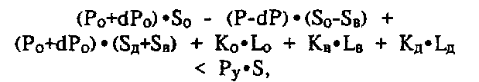
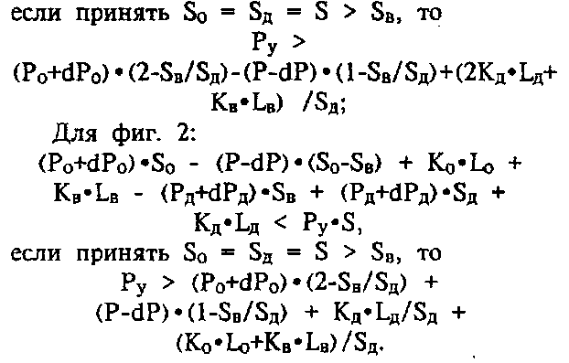
где:
Р₀ - давление в камере 7 при закрытом состоянии устройства;
dP₀ - изменение давления в камере 7 при открытом состоянии устройства;
Р - давление в камере 9 при закрытом состоянии устройства;
dP - изменение давления в камере 9 при открытом состоянии устройства;
Рд - давление в камере 11 при закрытом состоянии устройства (Фиг. 2);
dРд - изменение давления в камере 11 при открытом состоянии устройства (для фиг. 2);
Ру - давление управления устройства от потока жидкости, газожидкостной смеси и/или газа;
S₀, Sв, Sд - поперечная площадь основного 5, вспомогательного 8 и дополнительного 10 разобщающего элемента, находящегося под воздействием давления;
S - поперечная площадь дополнительного разобщающего элемента 10 и (или) затворов 14 и 15, находящихся под воздействием давления потока жидкости, газожидкостной смеси и/или газа;
К₀, Кв, Кд - коэффициент, характеризующий жесткость основного 5, вспомогательного 8 и дополнительного 10 разобщающего элемента в виде сильфона (Фиг. 1, Фиг. 2);
L₀, Lв, Lд - ход основного 5, вспомогательного 8 и дополнительного 10 разобщающего элемента;
Клапанное устройство работает следующим образом.
Устройство перед спуском в скважину тарируется на заданное давление. Для этого камера 7 заполняется (например, через узел зарядки) сжимаемой средой на расчетное давление. При этом возникают силы от воздействия давления (Фиг. 1, Фиг. 3) сжимаемой среды на поперечную площадь основного разобщающего элемента 5 (F₀) и на разницу между площадями дополнительного 10 и вспомогательного 8 разобщающих элементов (Fg). Тогда суммарная сила F = F₀ + Fg будет действовать на сторону закрытия затвора 14 (или затворов 14 и 15) через шток 13.
Согласно Фиг. 2 при зарядке камеры 7 сжимаемой средой давление в камере 11 также будет расти, так как жидкость в камере 11 является практически несжимаемой. При этом сила F₀ будет равна давлению в камере 7, умноженному на разницу площадей основного 5 и вспомогательного 8 разобщающих элементов, а сила Fg. будет равна давлению в камере 11, умноженному на площадь дополнительного разобщающего элемента 10. Когда суммарная противонаправленная сила Fn (возникающая от давления потока жидкости или газа, действующего на площади затвора 14 или затворов 14, 15 и дополнительного разобщающего элемента 10) будет больше, чем сила F, то затвор 14 (затворы 14 и 15) перемещается вверх и устройство открывается.
В случае дискретного управления - затвор 14 (или затворы 14 и 15), находясь под давлением потока, оказывает давление на разобщающий элемент 5 через стержень 6. При этом жидкость в камере 9 оказывает сопротивление и заметного перемещения стержня 6 не происходит, но когда управляющая сила превысит критическую силу
Fy > Fкp. = (Р- Рнас)⋅(S₀ - Sв),
то разобщающий элемент 5 начинает (мгновенно) перемещаться, а между разобщающими элементами 5 и 8 над жидкостью в камере 9 образуется полость 19 (Фиг. 3),
заполненная паром с давлением насыщения Рнас. (Кривченко Г.И. Гидравлические машины: Турбины и насосы. Учебники для ВУЗов. М.: Энергия, 1978. с. 102-105, 320).
При необходимости уменьшения давления сжимаемой среды в камере 7 - обеспечивают действие этого давления на площадь разобщающего элемента 5, при этом камера 9 заполняется сжимаемой средой (например, газом) с более низким давлением (например, атмосферным). Давление в потоке действует на затвор 14 (или затворы 14, 15), имеющий диаметр меньше, чем разобщающий элемент 5. Это позволяет открывать устройство при низком давлении в камере 7 и больших давлениях в потоке жидкости, тем самым расширить область применения устройства при высоких давлениях в потоке или на забое скважины.
Открытие устройства от высокого давления потока среды при низком давлении в камере 7 можно обеспечить также, увеличив диаметр затвора 14 (или затворов 14, 15) более, чем диаметр разобщающего элемента 5. При этом сопротивляющая сила на открытие устройства от потока жидкости увеличивается за счет воздействия давления газа (управляемого регулятором давления с поверхности скважины) на разницу площадей затвора 15 и разобщающего элемента 5 (при этом затвор 14 и каналы 2 из устройства исключаются).
Для значительного уменьшения давления зарядки обеспечивают действие давления сжимаемой среды в камере 7 на один или несколько дополнительных разобщающих элементов (например, на элемент 10). Это также может быть обеспечено за счет свободного размещения вспомогательного разобщающего элемента 8 (например, имеющего диаметр меньше, чем основной разобщающий элемент 5) в герметичной изолированной камере 11 (Фиг. 2).
При открытии устройства газ, проходя через каналы 3, 2 и 4 корпуса 1, поступает в подъемник. Когда давление в потоке падает ниже давления открытия, то затворы 14 и 15, перемещаясь вниз, перекрывают поступление среды в подъемник. Таким образом, происходит открытие и закрытие устройства в зависимости от подобранных технико-технологических характеристик клапана, исходя из оптимальных условий эксплуатации скважины.
ФОРМУЛА ИЗОБРЕТЕНИЯ

1. Клапанное устройство для регулирования потока, включающее полый корпус с проходными каналами, уплотнительные манжеты на корпусе, основной и вспомогательный разобщающие элементы, жестко связанные своими верхними концами с корпусом, а нижними концами - со стержнем с возможностью образования между ними изолированной камеры, основные шток с затвором и камеру над основным разобщающим элементом, заполненную рабочей сжимаемой средой, отличающееся тем, что оно снабжено дополнительным разобщающим элементом, выполненным в виде сильфона или поршня, установленного в корпусе последовательно с возможностью образования со вспомогательным разобщающим элементом камеры, заполненной жидкостью.
2. Устройство по п.1, отличающееся тем, что стержень выполнен полым и имеет радиальный канал, расположенный над вспомогательным разобщающим элементом для сообщения камеры над основным разобщающим элементом с камерой между вспомогательным и дополнительным разобщающими элементами.
3. Устройство по п.1, отличающееся тем, что изолированная камера между
основным и вспомогательным разобщающими элементами заполнена жидкостью.
4. Устройство по п.1, отличающееся тем, что оно снабжено последовательно расположенными в корпусе дополнительными штоком и затвором, при этом дополнительный затвор жестко связан с основным дополнительным штоком, диаметры затворов равны между собой, оба затвора установлены с возможностью разобщения полости между затворами и корпусом от полости над и под затворами при крайнем нижнем своем положении, причем при крайнем верхнем положении затворов площадь осевого пропускного сечения корпуса между затворами меньше площади сечений проходных каналов в корпусе над нижним затвором, но больше площади сечений проходных каналов под верхним затвором, а площади сечений i проходных каналов под нижним затвором меньше площади осевого пропускного сечения корпуса под нижним затвором.
5. Устройство по п.1, отличающееся тем, что основной и вспомогательные разобщающие элементы выполнены в виде поршней.

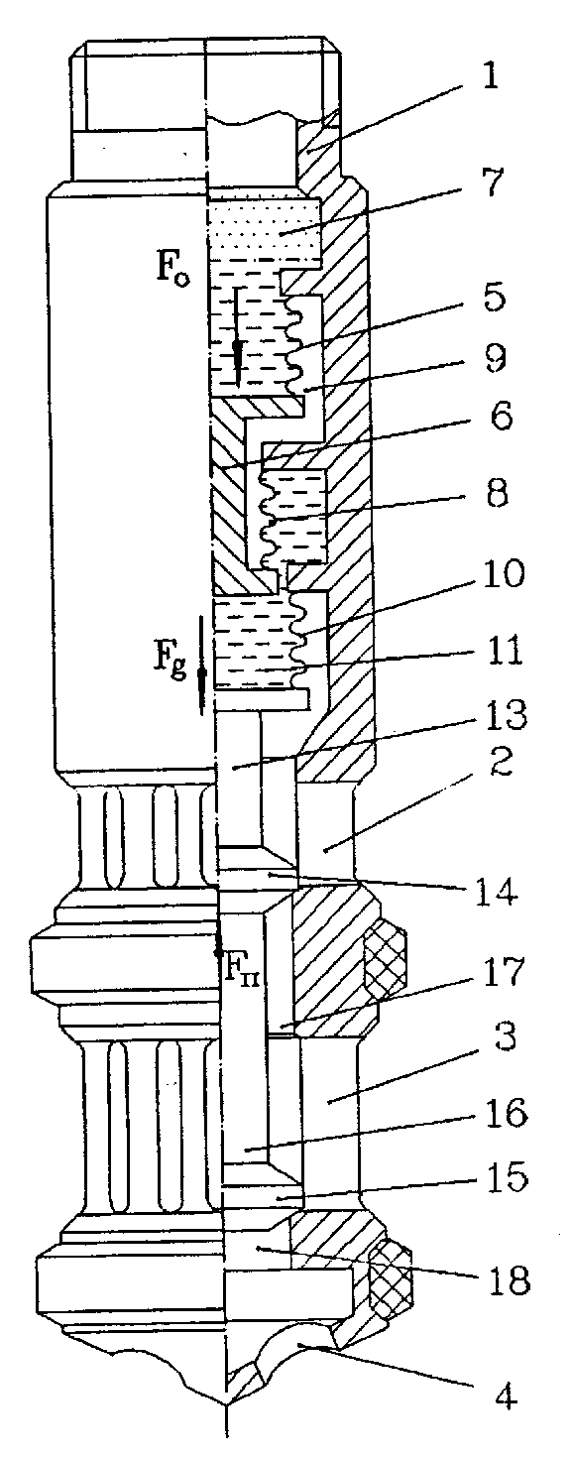
Фиг. 2
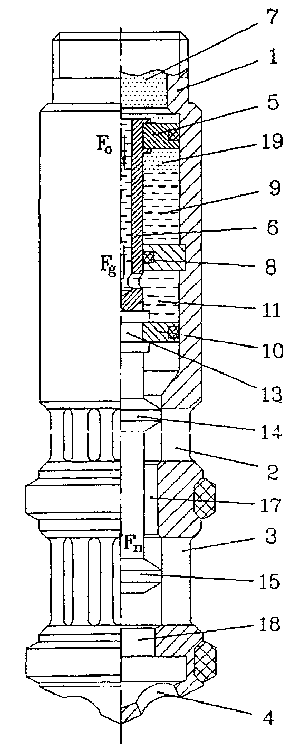
Фиг. 3

Оборудование для газлифтной эксплуатации нефтяных скважин. Каталог. - М.: ЦИНТИхимнефтемаш, 1991.
Авторское свидетельство СССР N 973798, кл.Е 21В 43/00, 1982.

